МИНИСТЕРСТВО науки и высшего ОБРАЗОВАНИЯ РОссИЙСКОЙ ФЕДЕРАЦИИ

ФЕДЕРАЛЬНОЕ ГОСУДАРСТВЕННОЕ БЮДЖЕТНОЕ ОБРАЗОВАТЕЛЬНОЕ

УЧРЕЖДЕНИЕ ВЫСШЕГО ОБРАЗОВАНИЯ

«МОСКОВСКИЙ АВИАЦИОННЫЙ ИНСТИТУТ

(национальный исследовательский университет)»

Кафедра 319 «Интеллектуальные системы мониторинга»

**КУРСОВАЯ РАБОТА**

по дисциплине

«Основы построения промышленных программных систем»

**«Проектирование и разработка веб-приложения классификации текстов с применением методов машинного обучения»**

|  |  |  |  |  |
| --- | --- | --- | --- | --- |
| Студент | | |  | Родионов В. С. |
| Группа | | | М3О-221М-20 |  |
| Руководитель | | |  | Полицына Е. В. |
| Оценка |  | Дата защиты «25» декабря 2021 г. | | |

**Москва 2021**

МИНИСТЕРСТВО науки и высшего ОБРАЗОВАНИЯ РОссИЙСКОЙ ФЕДЕРАЦИИ

ФЕДЕРАЛЬНОЕ ГОСУДАРСТВЕННОЕ БЮДЖЕТНОЕ ОБРАЗОВАТЕЛЬНОЕ

УЧРЕЖДЕНИЕ ВЫСШЕГО ОБРАЗОВАНИЯ

«МОСКОВСКИЙ АВИАЦИОННЫЙ ИНСТИТУТ

(национальный исследовательский университет)»

Кафедра 319 «Интеллектуальные системы мониторинга»

УТВЕРЖДАЮ

Заведующий кафедрой

д.т.н., профессор Нагибин С.Я.

(И.О.Фамилия)

«____»_______ 2021 г.

**З А Д А Н И Е**

на курсовую работу по дисциплине

Основы построения промышленных программных систем

Студент М3О-221М-20, Родионов Вадим Станиславович

(№ группы, Ф. И. О.)

Тема «Проектирование и разработка веб-приложения классификации текстов с применением методов машинного обучения»

Перечень вопросов, подлежащих разработке в курсовой работе

Реализовать клиент-серверную систему классификации для свой предметной области, которая представляет собой веб-приложение на Java/Python с пользовательским веб- интерфейсом.

Рекомендуемая литература

Дронов В. А. Django 3.0. Практика создания веб-сайтов на Python

Лутц М. Изучаем Python

Задание выдано «12» сентября 2021 г.

Руководитель Полицына Е.В., к.т.н. доцент кафедры 319______

(Ф. И. О., должность, подпись)

Студент_______________________________________________________

(подпись)

**СОДЕРЖАНИЕ**

1 ОПИСАНИЕ ВОЗМОЖНОСТЕЙ ПРИЛОЖЕНИЯ 4

1.1 Общие сведения 4

1.1.1 Полное наименование системы и её условное обозначение 4

1.1.2 Наименование предприятий разработчика и заказчика системы и их реквизиты 4

1.1.3 Основания для разработки 4

1.1.4 Плановые сроки начала и окончания работы по созданию системы 4

1.1.5 Порядок оформления и предъявления заказчику результатов работ по созданию системы, по изготовлению и наладке отдельных средств и программно-технических комплексов системы. 4

1.2 Назначения и цели 5

1.2.1 Назначение системы 5

1.2.2 Цели создания системы 5

2 ТРЕБОВАНИЯ 6

2.1 Требования к системе 6

2.2 Функциональные требования 6

2.3 Нефункциональные требования 7

3 АРХИТЕКТУРА ПРИЛОЖЕНИЯ 8

4 ОПИСАНИЕ КЛАССИФИКАТОРА 10

4.1 Классы 10

4.2 Вектор признаков 10

4.3 Обучающие и тестовые коллекции 10

5 ОПИСАНИЕ ИНФРАСТРУКТУРЫ РАЗРАБОТКИ 14

6 РЕЗУЛЬТАТЫ ТЕСТИРОВАНИЯ 15

6.1 Сценарии тестирования 15

6.1.1 Сценарий ручного тестирования клиентской части. 15

6.2 Результаты тестирования 26

7 ИНТЕРФЕЙС И ВОЗМОЖНОСТИ СИСТЕМЫ 28

8 АНАЛИЗ РЕЗУЛЬТАТОВ 32

СПИСОК ИСПОЛЬЗУЕМЫХ ИСТОЧНИКОВ 33

ПРИЛОЖЕНИЕ А 34

# 1 ОПИСАНИЕ ВОЗМОЖНОСТЕЙ ПРИЛОЖЕНИЯ

## 1.1 Общие сведения

### 1.1.1 Полное наименование системы и её условное обозначение

Веб-приложение «Django Unchained для коллекций статей с сайта newsru.com. Просмотр, классификация, редактирование».

*Условное обозначение:* Классификатор категорий по текстам.

### 1.1.2 Наименование предприятий разработчика и заказчика системы и их реквизиты

Заказчик – кафедра 319, МАИ (национальный исследовательский университет), Полицына Е. В.

Разработчик – студент группы М3О-221М-20 Родионов В. С.

### 1.1.3 Основания для разработки

Курсовая работа по предмету «Основы построения промышленных программных систем», целью которой является изучение методов машинного обучения, проектирование, моделирование, разработка и тестирование веб-приложения с использованием изученных методов классификации.

### 1.1.4 Плановые сроки начала и окончания работы по созданию системы

Начало работ по проектированию и реализации системы: сентябрь 2021 г.

Окончание работ по созданию системы: декабрь 2021 г

### 1.1.5 Порядок оформления и предъявления заказчику результатов работ по созданию системы, по изготовлению и наладке отдельных средств и программно-технических комплексов системы.

К результатам труда разработчика относится:

* оригинальное программное обеспечение;
* оригинальные модели классификаторов;
* оригинальные алгоритмы работы программы;

Заказчику передаются:

* ссылка на репозиторий с исходным кодом проекта;
* файлы проекта и необходимые модели классификатора;
* сопроводительная документация проекта.

## 1.2 Назначения и цели

### 1.2.1 Назначение системы

Классификатор предназначен для автоматизации процесса классифицирования текста по 10 следующим классам:

* Автоновости;
* В мире;
* В России;
* Инопресса;
* Культура;
* Медицина;
* Недвижимость;
* Спорт;
* Технологии;
* Экономика;

### 1.2.2 Цели создания системы

Целью создания системы является:

* Удобство хранения текстов;
* Автоматизация классификации текста;
* Получение результатов практического применения машинного обучения на предоставленном тексте или тексте статьи.

# 2 ТРЕБОВАНИЯ

## 2.1 Требования к системе

### 2.1.1 Требования к структуре и функционированию системы

Система должна иметь архитектуру клиент–серверного приложения и иметь пользовательский интерфейс в формате html страниц, тем самым являющийся веб–интерфейсом.

В качестве протокола взаимодействия между клиентом и сервером использовать протокол прикладного уровня – HTTP.

### 2.1.2 Требования к эргономике и технической эстетике

Приложение должно обеспечивать удобный для конечного пользователя интерфейс, удобность определяется следующими требованиями:

1. Наличие русскоязычного пользовательского интерфейса.
2. Размер шрифта в пользовательском веб–интерфейсе должен быть читабельным.
3. Веб интерфейс должен быть масштабируемым.

### 2.1.3 Требования по стандартизации и унификации

Для разработки серверной части приложения должен использоваться язык Pythonне ниже версии 3.0. Для реализации классификатора могут быть использованы любые библиотеки, реализующие методы машинного обучения. Для реализации векторизации текстов можно использовать любые библиотеки, фреймворки, API и т.д.

Для разработки клиентской части приложения могут использоваться любые технологии.

## 2.2 Функциональные требования

В соответствии с требованиями, изложенными выше, были предъявлены следующие требования:

* Создание статей;
* Просмотр статей;
* Удаление статей;
* Обновление статей;
* Фильтрация и сортировка статей по признакам, который укажет пользователь;
* Определение отношения статьи к интересующему пользователю классу;

Дополнительные требования:

* Возможность записи статей с локального хранилища в формате .xml в БД веб-сервиса, полученные с помощью приложения «newsGrabb3rForCoursework».

## 2.3 Нефункциональные требования

В соответствии с требованиями, изложенными выше, были предъявлены следующие требования:

* Реализуемая система должна быть масштабируемой для обеспечения дальнейшей поддержки и развития проекта
* Реализуемая система должна поддерживать разные режимы работы окна браузера, в котором будет отрисовываться страница (минимальное разрешение – 1024х768);
* Реализуемая система должна быть устойчива к некорректным пользовательским запросам;

# 3 АРХИТЕКТУРА ПРИЛОЖЕНИЯ

В качестве основной технологии разработки используется Django [3] на языке Python, ввиду простоты написания кода и развёртывания программы [4].

Основным паттерном проектирования является Model-View-Template или «Модель-представление-Шаблон». В соответствии с этим паттерном приложение представляет собой отдельные друг от друга компоненты, тем самым позволяя реализовывать логику, не меняя других элементов системы.

Таким образом, разработанное веб-приложение представляет собой клиентскую часть (веб-страницы передаются на браузер клиента) и серверную часть, которая выполняет функции, которые захочет пользователь, но не более тех, которые описаны документацией.

Для Frontend’а используется:

1. HTML – язык разметки для веб-сайтов. Просто, удобно, надёжно.

2. CSS – язык стилей для веб-сайтов. Предназначен для оформления страниц и стилей, создания кнопок и других форм без использования Js.

3. Js – популярный скриптовый язык для сайтов. Для сценариев и асинхронных запросов.

Для Backend’а используется:

1. Python 3.6 и Django 3.2 – язык программирования и Фреймворк.

2. Библиотека scikit-learn и ntlk для реализации машинного обучения.

3. Встроенная БД SQLite.

Архитектуры проекта представлен на рисунке 1.

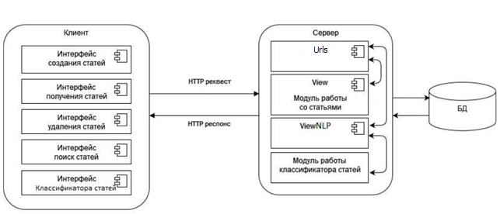

Рисунок 1 – Архитектура проекта

Точкой входа в систему является адрес «127.0.0.1» по порту 8000. После перехода по указанному адресу отображается главная страница с возможностью выбора того, что хочется пользователю.

# 4 ОПИСАНИЕ КЛАССИФИКАТОРА

## 4.1 Классы

Были выбраны следующие классы:

* Автоновости – новости про автомобили и связанные с ними изобретениями;
* В мире – новости, происходящие в мире;
* В России – новости, происходящие на территории РФ (Крым так же включён в эту выборку);
* Инопресса – мнения и новости иностранных агентств о РФ на русском;
* Культура – новости со всего мира из мира культуры;
* Медицина – новости про медицину с соответствующей терминологией;
* Недвижимость – новости про недвижимость со всего мира;
* Спорт – новости про спорт со всего мира;
* Технологии – новости про технологии со всего мира;
* Экономика – новости про экономику со всего мира;

## 4.2 Вектор признаков

При построении модели классификатора в качестве способа векторизации использовался «BOW» (сумка слов) [5], связанных с темой текстов обучающей выборки с применением статистикой меры TF-IDF.

## 4.3 Обучающие и тестовые коллекции

Обучающие и тестовые коллекции были cоставлены из 800 статей для каждой категории, которая так же является и тестовой выборкой. Для выбора статей был написан запрос к БД представленный в листинге 1.

SELECT id FROM XMLCollection_article where category='category' limit 800;

Листинг 1 – Запрос для выборки статей из БД

Где параметр «category» соответствует одному из классов, указанных в пункте 1.

Обучение модели классификатора производилось путём выполнения POST-запроса на «studyMLFromNLP», а для его оценки использовались закомментированные участки кода в методе «studyClassificator» файла «metodsNLP.py». Так, таблицах 1-4 представлен результат и сделан выбор в пользу классификатора KNeighborsClassifier (ввиду особенностей классификатора).

Таблица 1 – Классификатор SVC

|  |  |  |  |  |  |
| --- | --- | --- | --- | --- | --- |
| Точность: 0.91125 | | | | | |
| Класс классификатора | Точность | Полнота | Среднее гармоническое | Количество вхождений |
| 0 | 0.96 | 0.96 | 0.96 | 160 |
| 1 | 0.83 | 0.86 | 0.84 | 154 |
| 2 | 0.77 | 0.79 | 0.78 | 152 |
| 3 | 0.96 | 0.89 | 0.92 | 164 |
| 4 | 0.93 | 0.94 | 0.94 | 143 |
| 5 | 0.93 | 0.94 | 0.93 | 172 |
| 6 | 0.96 | 0.96 | 0.96 | 178 |
| 7 | 1.00 | 0.96 | 0.98 | 150 |
| 8 | 0.94 | 0.93 | 0.94 | 174 |
| 9 | 0.82 | 0.87 | 0.84 | 153 |
|  |  |  |  |  |
| Доля верных ответов |  |  | 0.91 | 1600 |
| Макро среднее | 0.91 | 0.91 | 0.91 | 1600 |
| Взвешенное среднее | 0.91 | 0.91 | 0.91 | 1600 |

Таблица 2 – Классификатор LogisticRegression

|  |  |  |  |  |  |
| --- | --- | --- | --- | --- | --- |
| Точность: 0.9075 | | | | | |
| Класс классификатора | Точность | Полнота | Среднее гармоническое | Количество вхождений |
| 0 | 0.95 | 0.97 | 0.96 | 160 |
| 1 | 0.83 | 0.85 | 0.84 | 154 |
| 2 | 0.75 | 0.77 | 0.76 | 152 |
| 3 | 0.95 | 0.90 | 0.92 | 164 |
| 4 | 0.93 | 0.94 | 0.93 | 143 |
| 5 | 0.94 | 0.95 | 0.94 | 172 |
| 6 | 0.94 | 0.96 | 0.95 | 178 |
| 7 | 1.00 | 0.94 | 0.97 | 150 |
| 8 | 0.94 | 0.92 | 0.93 | 174 |
| 9 | 0.84 | 0.86 | 0.85 | 153 |
|  |  |  |  |  |
| Доля верных ответов |  |  | 0.91 | 1600 |
| Макро среднее | 0.91 | 0.91 | 0.91 | 1600 |
| Взвешенное среднее | 0.91 | 0.91 | 0.91 | 1600 |

Таблица 3 – Классификатор KNeighborsClassifier

|  |  |  |  |  |  |
| --- | --- | --- | --- | --- | --- |
| Точность: 0.800625 | | | | | |
| Класс классификатора | Точность | Полнота | Среднее гармоническое | Количество вхождений |
| 0 | 0.84 | 0.96 | 0.89 | 160 |
| 1 | 0.59 | 0.73 | 0.66 | 154 |
| 2 | 0.64 | 0.68 | 0.66 | 152 |
| 3 | 0.69 | 0.56 | 0.62 | 164 |
| 4 | 0.91 | 0.83 | 0.87 | 143 |
| 5 | 0.86 | 0.76 | 0.81 | 172 |
| 6 | 0.88 | 0.94 | 0.91 | 178 |
| 7 | 0.98 | 0.87 | 0.93 | 150 |
| 8 | 0.86 | 0.85 | 0.86 | 174 |
| 9 | 0.79 | 0.80 | 0.86 | 153 |
|  |  |  |  |  |
| Доля верных ответов |  |  | 0.80 | 1600 |
| Макро среднее | 0.81 | 0.80 | 0.80 | 1600 |
| Взвешенное среднее | 0.81 | 0.80 | 0.80 | 1600 |

Таблица 4 – Классификатор DecisionTreeClassifier

|  |  |  |  |  |  |
| --- | --- | --- | --- | --- | --- |
| Точность: 0.648125 | | | | | |
| Класс классификатора | Точность | Полнота | Среднее гармоническое | Количество вхождений |
| 0 | 0.78 | 0.84 | 0.81 | 160 |
| 1 | 0.40 | 0.40 | 0.40 | 154 |
| 2 | 0.40 | 0.45 | 0.42 | 152 |
| 3 | 0.77 | 0.65 | 0.70 | 164 |
| 4 | 0.64 | 0.66 | 0.65 | 143 |
| 5 | 0.80 | 0.69 | 0.74 | 172 |
| 6 | 0.78 | 0.76 | 0.77 | 178 |
| 7 | 0.80 | 0.87 | 0.83 | 150 |
| 8 | 0.64 | 0.61 | 0.63 | 174 |
| 9 | 0.49 | 0.52 | 0.51 | 153 |
|  |  |  |  |  |
| Доля верных ответов |  |  | 0.65 | 1600 |
| Макро среднее | 0.65 | 0.65 | 0.65 | 1600 |
| Взвешенное среднее | 0.65 | 0.65 | 0.65 | 1600 |

# 5 ОПИСАНИЕ ИНФРАСТРУКТУРЫ РАЗРАБОТКИ

В процессе разработки применялись следующие пакеты:

* Spacy – для леммизации;
* Nltk – для процесса векторизации;
* Pandas – для создания таблиц;
* Numpy – для математических массивов;
* Sklearn – для классификатора;
* Json – для обработки JSON;
* Lxml – для обработки XML файлов;
* Mimetypes и whitenoise – для выделения прав на static;
* Pickle – для создания и открытия файла модели классификатора.

Для подготовки релизной версии было сделано следующее:

* Отключение настройки DEBUG;
* Указание порта доступа;
* Отладка всех узлов системы и их тестирование.

Так же были описаны страницы ошибок, которые в случае возникновения вернут пользователя на страницы веб-приложения.

Для первичного запуска на новом компьютере необходимо запустить скрипт «install.bat», который установит все недостающие зависимости. Для дальнейшего запуска на данном компьютере достаточно запускать приложение через файл «start.bat».

Так же, для запуска необходимы установленные библиотеки C++14 и выше.

Более подробную информацию по работе с приложение можно найти в Приложении А.

# 6 РЕЗУЛЬТАТЫ ТЕСТИРОВАНИЯ

## 6.1 Сценарии тестирования

### 6.1.1 Сценарий ручного тестирования клиентской части.

Для тестирования GET и POST-запросов применялся инструмент Postman, с помощью которого делались обращения напрямую к серверу как с корректными данными, так и с некорректными, для получения результатов обращений в рамках протокола HTTP.

Таблица 5 – Тестирование запросов с кодами ответов и нужными ответами

|  |  |  |
| --- | --- | --- |
| Ожидаемый код ответа | Полученный код ответа | Запрос |
| 200 | 200 | GET http://127.0.0.1:8000 |
| 200 | 200 | GET http://127.0.0.1:8000/id=20 |
| 500 | 500 | POST http://127.0.0.1:8000/add (без тела запроса) |
| 200 | 200 | POST http://127.0.0.1:8000/add (с телом запроса) |
| 500 | 500 | POST http://127.0.0.1:8000/save (без тела запроса) |
| 200 | 200 | POST http://127.0.0.1:8000/ save (с телом запроса) |
| 200 | 200 | POST http://127.0.0.1:8000/delete |
| 200 | 200 | POST http://127.0.0.1:8000/search |
| 200 | 200 | GET http://127.0.0.1:8000/search |
| 200 | 200 | POST http://127.0.0.1:8000/check |
| 200 | 200 | POST http://127.0.0.1:8000/prepare=50 |
| 200 | 200 | POST http://127.0.0.1:8000/study |
| 200 | 200 | POST http://127.0.0.1:8000/exam=40 |

Для ручного тестирования применялись следующие браузеры: Chrome и Firefox. Результаты ручного тестирования представлены в формате тест-кейсов в таблицах 6-12.

Таблица 6 – Тестирование интерфейса веб-страницы «newsru | Коллекция»

|  |  |  |  |  |  |  |  |  |  |
| --- | --- | --- | --- | --- | --- | --- | --- | --- | --- |
| № сценария | | Т-1 | | | | Приоритет | Высокий | | |
| Что проверяется | | Интерфейс веб-страницы «newsru | Коллекция» | | | | | | | |
| Предусловия | | | | | | | | | |
| Использование определённого браузера, Переход на адрес 127.0.0.1:8000 | | | | | | | | | |
| История изменений | | | | | | | | | |
| Создан | 08.12.2021 | | кем | Родионов Вадим | | | | Тестирование интерфейса веб-приложения | |
| Изменен | 08.12.2021 | | кем | Родионов Вадим | | | | Повторное тестирование интерфейса веб-приложения. | |
| Закрыт | 08.12.2021 | | кем | Родионов Вадим | | | |  | |
| Тестовый сценарий | | | | | | | | | |
| Действие | | | | | Ожидаемый результат | | | | Фактический результат (выполнено, не выполнено, выполнено с ошибкой). |
| 1. Кликнуть левой кнопкой мыши на пункт «классифицировать текст?». | | | | | 1. Выделенная кнопка открыла окно для ввода данных с клавиатуры. | | | | 1. Выполнено. |
| 2. Нажать левой кнопкой мыши на крестик. | | | | | 2. Окно ввода текста закрывается, появляется страница «newsru | Коллекция» веб-приложения.. | | | | 2. Выполнено. |
| 3. Выбрать пункт «Создать статью». | | | | | 3. Открывается страница «newsru | Создание статьи» веб-приложения с полями ввода для создания статьи. | | | | 3. Выполнено. |
| 4. Нажать комбинацию клавиш «alt + стрелка влево» | | | | | 4. Возврат на страницу «newsru | Коллекция» веб-приложения. | | | | 4. Выполнено. |
| 5. Нажать левой кнопкой мыши на пункт «классифицировать?». | | | | | 5. Окно с предупреждением о том, что «Режим классификации включён» и кнопки ОК. | | | | 5. Выполнено. |
| Продолжение таблицы 6 | | | | | | | | | |
| 6. Нажать левой кнопкой мыши на кнопку ОК. | | | | | 6. Окно с предупреждением закрывается. | | | | 6. Выполнено. |
| 7. Повторить действие 5 | | | | | 7. Окно с предупреждением о том, что «Режим классификации выключен» и кнопки ОК. | | | | 7. Выполнено. |
| 8. Повторить действие 6. | | | | | 8. Результат действия 6. | | | | 8. Выполнено. |
| 9. Нажать левой кнопкой мыши на пункт «найти статью» | | | | | 9. Появляется выпадающее меню с выбором из трёх полей и кнопкой «поиск». | | | | 9. Выполнено. |
| 10. Нажать левой кнопкой мыши на пункт «скрыть поиск» | | | | | 10. Выпадающее меню «скрыть поиск» исчезает и становится «найти статью» | | | | 10. Выполнено. |
| 11. Нажать левой кнопкой мыши на «любую» категорию в левом меню. | | | | | 11. Открывается страница «newsru | Коллекция» с коллекцией выбранных соответствующих статей и их количеством. | | | | 11. Выполнено. |
| 12. Повторить действие 4. | | | | | 12. Результат действия 4. | | | | 12. Выполнено. |
| 13. Нажать левой кнопкой мыши на «Следующая страница». | | | | | 13. Открывается страница «newsru | Коллекция» с новыми статьями, следующими за предыдущими, внизу страницы появляется так же кнопка «предыдущая страница», а количество страниц увеличивается в большую сторону на 1. | | | | 13. Выполнено. |
| 14. Повторить действие 4. | | | | | 14. Открывается страница «newsru | Коллекция» со статьями, предшествующие пункту 13, внизу страницы исчезает кнопка «предыдущая страница», а количество страниц уменьшается в меньшую сторону на 1. | | | | 14. Выполнено. |
|  | | | | | Результат | | | | Выполнено |

Таблица 7 - Тестирование интерфейса веб-страницы «newsru | Создание статьи»

|  |  |  |  |  |  |  |  |  |  |
| --- | --- | --- | --- | --- | --- | --- | --- | --- | --- |
| № сценария | | Т-2 | | | | Приоритет | Высокий | | |
| Что проверяется | | Создание статьи «newsru | Создание статьи» | | | | | | | |
| Предусловия | | | | | | | | | |
| Использование определённого браузера, Переход на адрес 127.0.0.1:8000/add | | | | | | | | | |
| История изменений | | | | | | | | | |
| Создан | 08.12.2021 | | кем | Родионов Вадим | | | | Тестирование интерфейса веб-приложения | |
| Изменен | 08.12.2021 | | кем | Родионов Вадим | | | | Повторное тестирование интерфейса веб-приложения | |
| Закрыт | 08.12.2021 | | кем | Родионов Вадим | | | |  | |
| Тестовый сценарий | | | | | | | | | |
| Действие | | | | | Ожидаемый результат | | | | Фактический результат (выполнено, не выполнено, выполнено с ошибкой). |
| 1. Нажать левой кнопкой мыши на выпадающее меню «Категория» и выбрать произвольную «категорию» | | | | | 1. Открылось выпадающее меню с возможностью выбора «категории статьи», а после нажатия на выбранную «категорию», меню закрылось, и категория получила отображение выбранной категории. | | | | 1. Выполнено. |
| 2. Нажать левой кнопкой мыши на поле ввода «Заголовок» и ввести произвольную последовательность. | | | | | 2. Выбранная область ввода подсветилась, а введённая последовательность отображается корректно. | | | | 2. Выполнено. |
| 3. Нажать левой кнопкой мыши в меню «Редактирование» кнопку «создать статью» | | | | | 3. На странице будут подсвечены незаполненные поля. | | | | 3. Выполнено. |
| Продолжение таблицы 7 | | | | | | | | | |
| 4. Нажать левой кнопкой мыши на поле ввода «Дата составления» и выбрать произвольную дату. | | | | | 4. В выбранной области ввода отобразилось меню с возможностью ввода даты строго в формате даты. | | | | 4. Выполнено. |
| 5. Повторить действие 3. | | | | | 5. Результат действия 3. | | | | 5. Выполнено. |
| 6. Нажать левой кнопкой мыши на поле ввода «Текст статьи» и ввести произвольную последовательность. | | | | | 6. Результат действия 2. | | | | 6. Выполнено. |
| 7. Нажать левой кнопкой мыши на поле ввода «Теги» и ввести произвольную последовательность. | | | | | 7. Результат действия 2. | | | | 7. Выполнено. |
| 8. Нажать левой кнопкой мыши на поле ввода «Ссылка на статью» и ввести произвольную последовательность. | | | | | 8. Результат действия 2. | | | | 8. Выполнено. |
| Повторить действие 3. | | | | | 9.Открывается страница «newsru | Создание статьи» веб-приложения. | | | | 9. Выполнено. |
|  | | | | | Результат | | | | Выполнено |

Таблица 8 – Тестирование процесса выхода со страницы «Создание статьи» во время заполнения полей

|  |  |  |  |  |  |  |  |  |  |
| --- | --- | --- | --- | --- | --- | --- | --- | --- | --- |
| № сценария | | Т-3 | | | | Приоритет | Высокий | | |
| Что проверяется | | Процесс выхода со страницы «Создание статьи» во время заполнения полей | | | | | | | |
| Предусловия | | | | | | | | | |
| Использование определённого браузера, Переход на адрес 127.0.0.1:8000/add | | | | | | | | | |
| История изменений | | | | | | | | | |
| Создан | 08.12.2021 | | кем | Родионов Вадим | | | | Тестирование интерфейса веб-приложения | |
| Изменен | 08.12.2021 | | кем | Родионов Вадим | | | | Повторное тестирование интерфейса веб-приложения | |
| Продолжение таблицы 8 | | | | | | | | | |
| Закрыт | 08.12.2021 | | кем | Родионов Вадим | | | |  | |
| Тестовый сценарий | | | | | | | | | |
| Действие | | | | | Ожидаемый результат | | | | Фактический результат (выполнено, не выполнено, выполнено с ошибкой). |
| 1. Нажать левой кнопкой мыши на поле ввода «Текст статьи» и ввести произвольную последовательность. | | | | | 1. Выбранная область ввода подсветилась, а введённая последовательность отображается корректно. | | | | 1. Выполнено. |
| 2. Нажать левой кнопкой мыши в меню «Редактирование» кнопку «Вернуться на главную». | | | | | 2. Открывается страница «newsru | Создание статьи» веб-приложения | | | | 2. Выполнено. |
| 3. Нажать комбинацию клавиш «alt + стрелка влево». | | | | | 3. Возврат на страницу «newsru | Создание статьи» веб-приложения с сохранёнными данными в поле «Текст статьи». | | | | 3. Выполнено. |
| 4. Нажать левой кнопкой мыши на «любую» категорию в левом меню. | | | | | 4. Открывается страница «newsru | Коллекция» с коллекцией выбранных соответствующих статей и их количеством. | | | | 4. Выполнено. |
| 5. Повторить действие 3. | | | | | 5. Результат действия 3. | | | | 5. Выполнено. |
|  | | | | | Результат | | | | Выполнено |

Таблица 9 – Тестирование классификатора текста на странице «newsru | Коллекция»

|  |  |  |  |  |  |  |  |  |  |
| --- | --- | --- | --- | --- | --- | --- | --- | --- | --- |
| № сценария | | Т-4 | | | | Приоритет | Высокий | | |
| Что проверяется | | Классификатор текста на странице «newsru | Коллекция» | | | | | | | |
| Предусловия | | | | | | | | | |
| Использование определённого браузера, Переход на адрес 127.0.0.1:8000 | | | | | | | | | |
| Продолжение таблицы 9 | | | | | | | | | |
| История изменений | | | | | | | | | |
| Создан | 08.12.2021 | | кем | Родионов Вадим | | | | Тестирование интерфейса веб-приложения | |
| Изменен | 08.12.2021 | | кем | Родионов Вадим | | | | Повторное тестирование интерфейса веб-приложения | |
| Закрыт | 08.12.2021 | | кем | Родионов Вадим | | | |  | |
| Тестовый сценарий | | | | | | | | | |
| Действие | | | | | Ожидаемый результат | | | | Фактический результат (выполнено, не выполнено, выполнено с ошибкой). |
| 1. Нажать левой кнопкой мыши в меню «Действие» кнопку «Классифицировать текст?». | | | | | 1. Выделенная кнопка открыла окно для ввода данных с клавиатуры. | | | | 1. Выполнено. |
| 2. Нажать левой кнопкой мыши на поле ввода текста и ввести произвольное предложение. | | | | | 2. Выбранная область ввода подсветилась, а введённая последовательность отображается корректно. | | | | 2. Выполнено. |
| 3. Нажать левой кнопкой мыши на кнопку «классифицировать». | | | | | 3. После нажатия на кнопку через небольшой промежуток времени появится сообщение с результатами классификации. | | | | 3. Выполнено. |
| 4. Нажать левой кнопкой мыши на кнопку ОК. | | | | | 4. После нажатия кнопки ОК, отображается поле ввода | | | | 4. Выполнено. |
| 5. Нажать левой кнопкой мыши на крестик. | | | | | 5. Окно ввода текста закрывается, появляется страница «newsru | Коллекция» веб-приложения.. | | | | 5. Выполнено. |
|  | | | | | Результат | | | | Выполнено |

Таблица 10 – Тестирование классификатора статей на странице «newsru | Коллекция»

|  |  |  |  |  |  |  |  |  |  |
| --- | --- | --- | --- | --- | --- | --- | --- | --- | --- |
| № сценария | | Т-5 | | | | Приоритет | Высокий | | |
| Что проверяется | | Классификатор статей на странице «newsru | Коллекция» | | | | | | | |
| Предусловия | | | | | | | | | |
| Использование определённого браузера, Переход на адрес 127.0.0.1:8000 | | | | | | | | | |
| История изменений | | | | | | | | | |
| Создан | 08.12.2021 | | кем | | Родионов Вадим | | | Тестирование интерфейса веб-приложения | |
| Изменен | 08.12.2021 | | кем | | Родионов Вадим | | | Повторное тестирование интерфейса веб-приложения | |
| Закрыт | 08.12.2021 | | кем | | Родионов Вадим | | |  | |
| Тестовый сценарий | | | | | | | | | |
| Действие | | | | Ожидаемый результат | | | | | Фактический результат (выполнено, не выполнено, выполнено с ошибкой). |
| 1. Нажать левой кнопкой мыши в меню «Действие» кнопку «Классифицировать?». | | | | 1. Окно с предупреждением о том, что «Режим классификации включён» и кнопки ОК. Кнопка классифицировать стала голубой и переместилась к «Да». | | | | | 1. Выполнено. |
| 2. Нажать на произвольную статью на странице в меню «статьи». | | | | 2. После нажатия на статью через небольшой промежуток времени появится сообщение с результатами классификации. | | | | | 2. Выполнено. |
| 3. Нажать левой кнопкой мыши на кнопку ОК. | | | | 3. После нажатия кнопки ОК, отображается веб-страница «newsru | Коллекция» в режиме «классифицровать?» | | | | | 3. Выполнено. |
| 4. Повторить действие 1 | | | | 4. Окно с предупреждением о том, что «Режим классификации включён» и кнопки ОК. Кнопка классифицировать стала серой и переместилась к «Нет». | | | | | 4. Выполнено. |
|  | | | | Результат | | | | | Выполнено |

Таблица 11 – Тестирование процесса поиска статей на странице «newsru | Коллекция»

|  |  |  |  |  |  |  |  |  |  |
| --- | --- | --- | --- | --- | --- | --- | --- | --- | --- |
| № сценария | | Т-6 | | | | Приоритет | Высокий | | |
| Что проверяется | | Поиск статей на странице «newsru | Коллекция» | | | | | | | |
| Предусловия | | | | | | | | | |
| Использование определённого браузера, Переход на адрес 127.0.0.1:8000 | | | | | | | | | |
| История изменений | | | | | | | | | |
| Создан | 08.12.2021 | | кем | Родионов Вадим | | | | Тестирование интерфейса веб-приложения | |
| Изменен | 08.12.2021 | | кем | Родионов Вадим | | | | Повторное тестирование интерфейса веб-приложения | |
| Закрыт | 08.12.2021 | | кем | Родионов Вадим | | | |  | |
| Тестовый сценарий | | | | | | | | | |
| Действие | | | | | Ожидаемый результат | | | | Фактический результат (выполнено, не выполнено, выполнено с ошибкой). |
| 1. Нажать левой кнопкой мыши в меню «Действие» кнопку «Найти статью». | | | | | 1. Появляется выпадающее меню с выбором из трёх полей и кнопкой «поиск». | | | | 1. Выполнено. |
| 2. Нажать левой кнопкой мыши на выпадающее меню «Категория» и выбрать «В мире» | | | | | 2. Открылось выпадающее меню с возможностью выбора «категории статьи», а после нажатия на выбранную «категорию», меню закрылось, и категория получила отображение выбранной категории. | | | | 2. Выполнено. |
| 3. Нажать левой кнопкой мыши на кнопку «Поиск!». | | | | | 3. Открывается страница «newsru | Создание статьи» веб-приложения с найденными статьями | | | | 3. Выполнено. |
| 4. Повторить действие 2. | | | | | 4. Результат действия 2. | | | | 4. Выполнено. |
| Продолжение таблицы 11 | | | | | | | | | |
| 5. Нажать левой кнопкой мыши на поле ввода «Теги» и ввести «Культура, Музыка». | | | | | 5. Выбранная область ввода подсветилась, а введённая последовательность отображается корректно. | | | | 5. Выполнено. |
| 6. Повторить действие 3. | | | | | 6. Результат действия 3. | | | | 6. Выполнено. |
| 7. Повторить действие 2. | | | | | 7. Результат действия 2. | | | | 7. Выполнено. |
| 8. Повторить действие 5. | | | | | 8. Результат действия 5. | | | | 8. Выполнено. |
| 9. Нажать левой кнопкой мыши на поле ввода «Название заголовка» и ввести «Моргенштерн». | | | | | 9. Результат действия 5. | | | | 9. Выполнено. |
| 10. Повторить действие 3. | | | | | 10. Результат действия 3. | | | | 10. Выполнено. |
|  | | | | | Результат | | | | Выполнено |

Таблица 12 – Тестирование редактирования статьи

|  |  |  |  |  |  |  |  |  |  |
| --- | --- | --- | --- | --- | --- | --- | --- | --- | --- |
| № сценария | | Т-7 | | | | Приоритет | Высокий | | |
| Что проверяется | | Редактирование статьи | | | | | | | |
| Предусловия | | | | | | | | | |
| Использование определённого браузера, Переход на адрес 127.0.0.1:8000/id=77 | | | | | | | | | |
| История изменений | | | | | | | | | |
| Создан | 08.12.2021 | | кем | Родионов Вадим | | | | Тестирование интерфейса веб-приложения | |
| Изменен | 08.12.2021 | | кем | Родионов Вадим | | | | Повторное тестирование интерфейса веб-приложения | |
| Закрыт | 08.12.2021 | | кем | Родионов Вадим | | | |  | |
| Тестовый сценарий | | | | | | | | | |
| Действие | | | | | Ожидаемый результат | | | | Фактический результат (выполнено, не выполнено, выполнено с ошибкой). |
| Продолжение таблицы 13 | | | | | | | | | |
| 1. Нажать левой кнопкой мыши на текст в произвольном месте и ввести произвольную последовательность. | | | | | 1. Никаких изменений в содержании статьи не происходит. | | | | 1. Выполнено. |
| 2. Нажать левой кнопкой мыши в меню «Редактирование» на пункт «Режим редактора». | | | | | 2. Окно с предупреждением о том, что «Режим редактора включён» и кнопки ОК. | | | | 2. Выполнено. |
| 3. Нажать левой кнопкой мыши на кнопку ОК. | | | | | 3. Окно с предупреждением закрывается. | | | | 3. Выполнено. |
| 4. Повторить действие 1. | | | | | 4. Произвольная комбинация в произвольном месте добавлена. | | | | 4. Выполнено. |
| 5. Нажать левой кнопкой мыши в меню «Редактирование» на пункт «Режим просмотра». | | | | | 5. Окно с предупреждением о том, что «Режим редактора выключен. Не забудьте сохранить статью!» и кнопки ОК. | | | | 5. Выполнено. |
| 6. Нажать левой кнопкой мыши в меню «Редактирование» на пункт «Сохранить». | | | | | 6. Страница обновлена, произвольная комбинация в текст сохранена. | | | | 6. Выполнено. |
| 7. Повторить действие 2. | | | | | 7. Результат действия 2. | | | | 7. Выполнено. |
| 8. Повторить действие 3. | | | | | 8. Результат действия 3. | | | | 8. Выполнено. |
| 9. Повторить действие 1. | | | | | 9. Результат действия 4. | | | | 9. Выполнено. |
| 10. Нажать комбинацию клавиш «alt + стрелка влево». | | | | | 10. Результаты не сохранены. | | | | 10. Выполнено. |
|  | | | | | Результат | | | | Выполнено |

Таблица 12 – Тестирование удаления статьи

|  |  |  |  |  |  |  |  |  |  |
| --- | --- | --- | --- | --- | --- | --- | --- | --- | --- |
| № сценария | | Т-8 | | | | Приоритет | Высокий | | |
| Что проверяется | | Удаление статьи | | | | | | | |
| Предусловия | | | | | | | | | |
| Использование определённого браузера, Переход на адрес 127.0.0.1:8000/id=78 | | | | | | | | | |
| История изменений | | | | | | | | | |
| Продолжение таблицы 12 | | | | | | | | | |
| Создан | 08.12.2021 | | кем | Родионов Вадим | | | | Тестирование интерфейса веб-приложения | |
| Изменен | 08.12.2021 | | кем | Родионов Вадим | | | | Повторное тестирование интерфейса веб-приложения | |
| Закрыт | 08.12.2021 | | кем | Родионов Вадим | | | |  | |
| Тестовый сценарий | | | | | | | | | |
| Действие | | | | | Ожидаемый результат | | | | Фактический результат (выполнено, не выполнено, выполнено с ошибкой). |
| 1. Нажать левой кнопкой мыши в меню «Редактирование» на пункт «Удалить». | | | | | 1. Окно с предупреждением под пунктом «удалить» с информацией о том, что «Данная статья будет удалена. Вы уверены?» и кнопками «Да» и «Нет». | | | | 1. Выполнено. |
| 2. Нажать левой кнопкой мыши на кнопку «Нет». | | | | | 2. Окно с предупреждением закрывается, статья не удалена. | | | | 2. Выполнено. |
| 3. Повторить действие 1. | | | | | 3. Результат действия 1. | | | | 3. Выполнено. |
| 4. Нажать левой кнопкой мыши на кнопку «Да». | | | | | 4. Статья удалена, переход на страницу «newsru | Коллекция» веб-приложения. | | | | 4. Выполнено. |
|  | | | | | Результат | | | | Выполнено |

## 6.2 Результаты тестирования

В результате тестирования не удалось выявить неполадки в отправке POST\GET-запросов. Случай верного ответа от сервера при верных и неверных запросах получены во всех случаях, тем самым, загружались требуемые страницы\ответы.

В результате тестирования по тест кейсам не было обнаружено недостатков приложения, тем самым, приложение полностью прошло тестирование. Замечаний при использовании браузерами chrome и firefox замечено не было.

# 7 ИНТЕРФЕЙС И ВОЗМОЖНОСТИ СИСТЕМЫ

Веб-интерфейс приложения включает в себя:

* Страница создания статей (newsru | Создание статьи) – страница, отвечающая за создание статей пользователем и с внесения определённых признаков (таких как заголовок, дата создания, текст статьи, теги, ссылка на источник). Пример интерфейса веб-страницы представлен на рисунке 2.

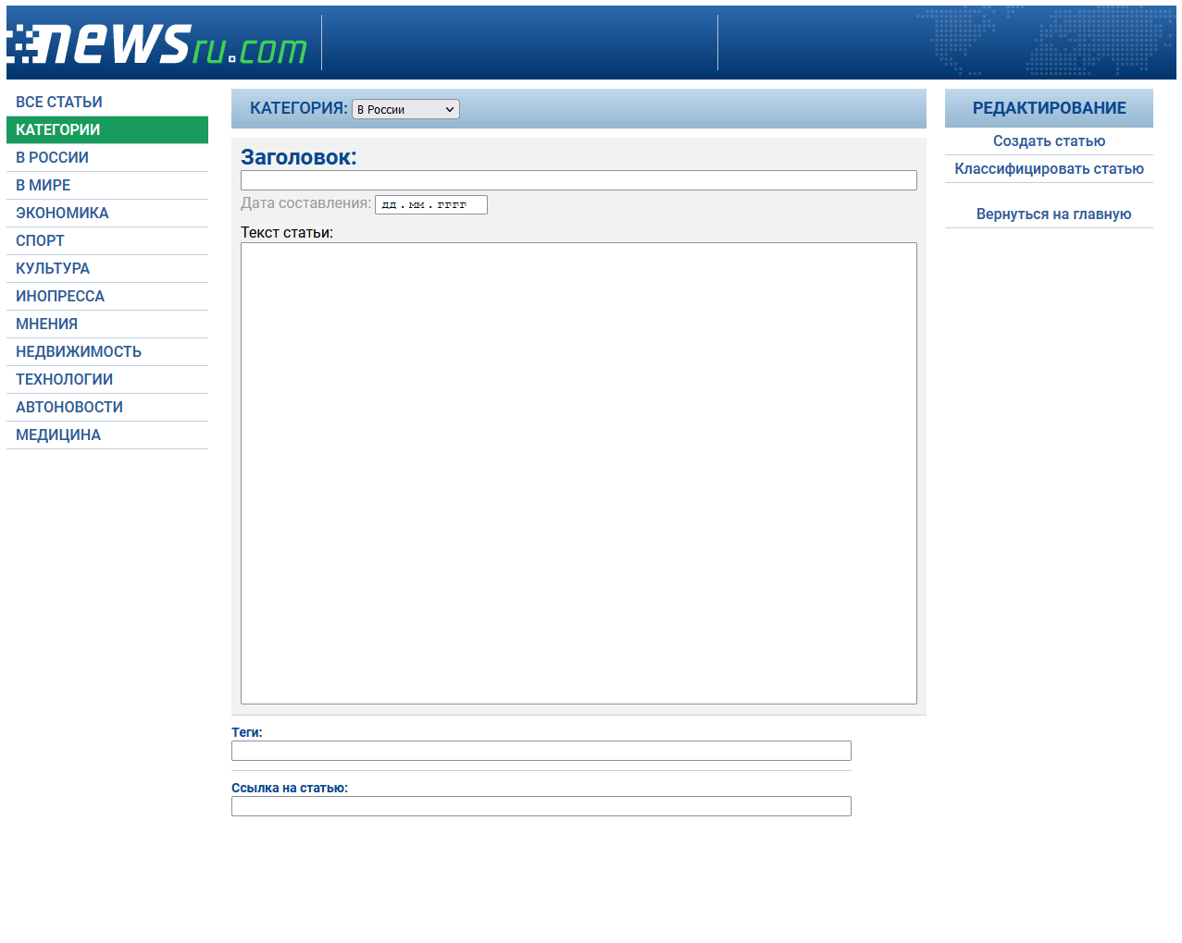

Рисунок 2 – Веб-интерфейс страницы «создания статей»

* Главная страница (newsru | Коллекция) – главная страница, на которой можно воспользоваться поиском нужных статей по заданным критериям, узнать результаты классификации текста, перейти на другую страницу со статьями или в другую категорию. Пример интерфейса веб-страницы представлен на рисунке 3.

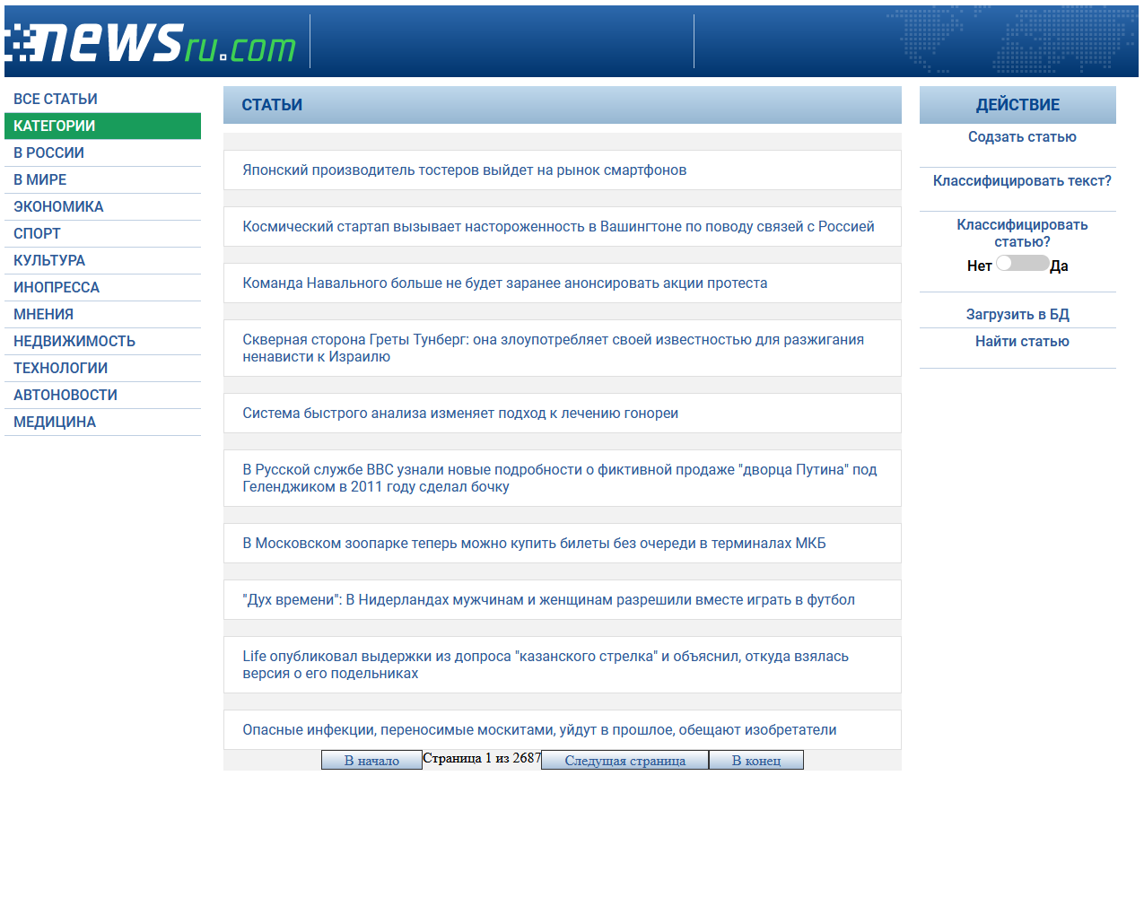

Рисунок 3 – Веб-интерфейс страницы «главная страница»

* Страница новости (newsru | 'название новости’) – страница, содержащая в себе саму новость. Обладает возможностью редактирования статьи и её удаления. С данной страницы можно так же перейти в другую категорию. Пример интерфейса веб-страницы представлен на рисунке 4.

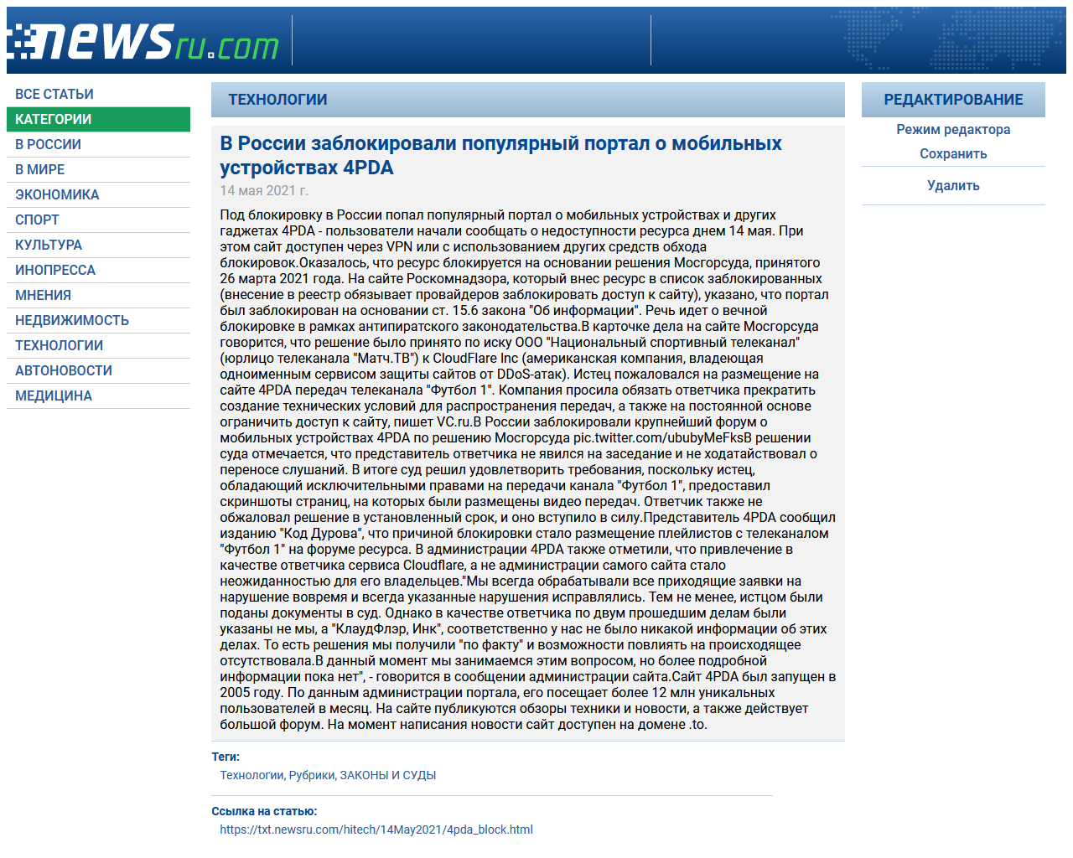

Рисунок 4 – Веб-интерфейс страницы «новость»

* Страницы ошибок (ошибочка 'код ошибки') – служебные страницы. Отображаются в случае ошибок и\или некорректного запроса пользователя. Пример интерфейса веб-страницы представлен на рисунке 5.

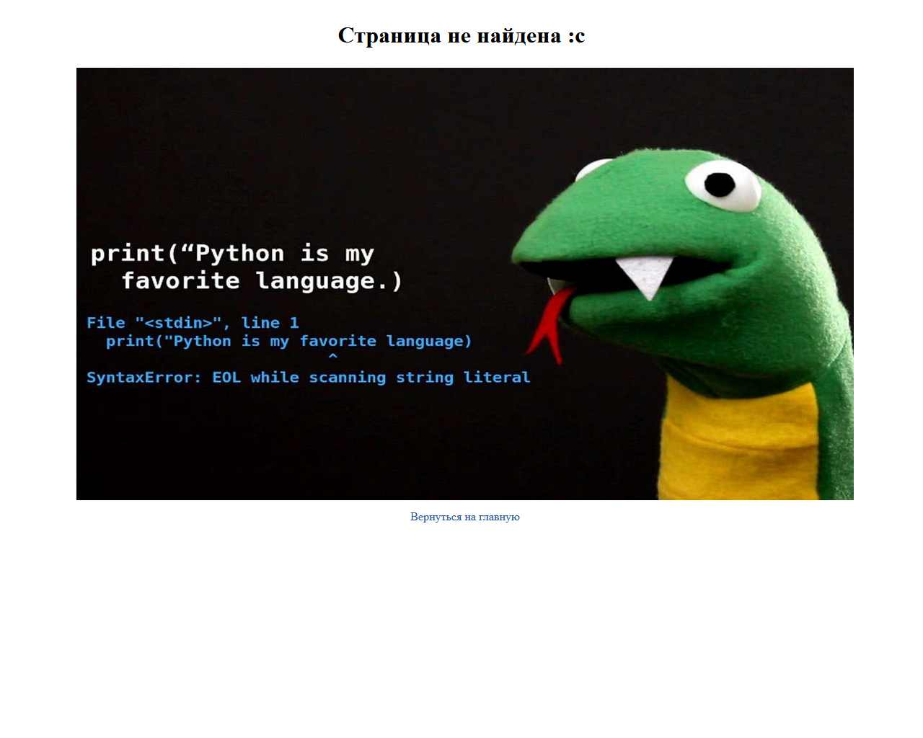

Рисунок 5 – Веб-интерфейс страницы «ошибка 404»

Веб-интерфейс был взят с сайта [2] newsru.com, с которого первоначально забирались статьи. Данный веб-ресурс отличается своей простотой в использовании и интуитивно понятным интерфейсом, а также поддерживает разно размерные устройства – поддержка в форматах txt, palm, pda, classic и без префикса третьего уровня. Интерфейс сайта не менялся с 2009 года. Но главным остаётся тот факт, что интерфейс не претерпевает существенных изменений.

# 8 АНАЛИЗ РЕЗУЛЬТАТОВ

В результате проделанной работы было разработано клиент-серверное веб-приложение, выполняющее хранение коллекций статей и классификацию как введённых статей, так и введённого текста. Приложение соответствует требованиям, описанными ранее в данной пояснительной записке.

С точки зрения сопровождения и продолжения поддержки продукта, данное приложение в настоящий момент не требует доработок, а так же архитектурно возможно добавление новых функций без изменения существующих функций приложения.

Возможность обновление классификатора связанна с некоторым рядом трудностей, и потребует ручного обновления через специальные методы, которые недоступны для пользователя при пользовании приложением.

Клиентская часть возможно может потребовать некоторых доработок в случае выхода новых стандартов языка разметки HTML.

Произведённое тестирование приложения в соответствии с тест кейсами не выявило неполадок в работе приложения.

Точность классификатора находится на достаточном уровне, что позволяет его использовать для классификации разного рода статей и выводить процентное соотношение статьи к той или иной категории, тем самым, позволяя предположить, о чём в статье именно идёт речь.

# СПИСОК ИСПОЛЬЗУЕМЫХ ИСТОЧНИКОВ

1. Проект DjangoCooledByCollection («Django Unchained для коллекций статей с сайта newsru.com. Просмотр, классификация, редактирование».) [Электронный ресурс]. – Режим доступа: github.com/Vadim000009/DjangoCooledByCollection Просмотрено: 20.12.2021

2. Новостной сайт newsru.com [Электронный ресурс]. – Режим доступа: www.newsru.com Просмотрено: 20.09.2021

3. Дронов, В. А. Django 3.0. Практика создания веб-сайтов на Python. / Дронов, В. А. - БХВ-Петербург, 2021 – 704 c.

4. Лутц, М. Изучаем Python / Лутц, М. – Символ-Плюс.:O``Reilly, 2010 – 1280 с.

5. Обработка естественного языка [Электронный ресурс]. – Режим доступа: neerc.ifmo.ru/wiki/index.php?title=Обработка_естественного_языка Просмотрено 25.09.2021

# ПРИЛОЖЕНИЕ А

**Руководство пользователя**

Руководство к приложению «Django Unchained для коллекций статей с сайта newsru.com. Просмотр, классификация, редактирование» или просто Приложение.

Приложение обладает богатым инструментарием для работы с коллекцией статей, загруженных во внутреннюю базу данных (БД) приложения. В случае, если вы хотите увеличить количество статей в БД до 100 тысяч статей и более, пожалуйста, обратитесь к системному администратору или создателю приложения для обеспечения переноса информации в другую БД и настройке приложения для работы с другой БД.

Приложение рассчитано на пользование 1 (одним) человеком одновременно.

Приложение полностью совместимо со статьями, собранные краулером (Краулер – ПО, просматривающее веб страницу, и собирающее с неё информацию) «newsGrabb3rForCoursework».

Для обновления модели классификатора обратитесь к системному администратору или создателю приложения.

Приложение обладает следующими инструментами:

* *Загрузка статей в БД*;

Для загрузки статей в БД, приложение проверяет каталок программы «XMLCollection\articles» на наличие в ней файлов типа «xml». Если папка пуста, то будет выведено сообщение «Запрос выполнен! Добавлено статей 0».

* *Создание статьи*;

При нажатии на кнопку осуществляется переход на страницу «newsru | Создание статьи». На странице необходимо: выбрать категорию, написать заголовок, выбрать дату, написать текст статьи, написать теги, написать ссылку на статью. В случае, если вы хотите узнать категорию введённой вами текста статьи, необходимо нажать на кнопку «классифицировать статью», после чего будет дан ответ классификатора. Вы можете с ним согласиться и вручную выставить соответствующую категорию, или не согласиться, и выставить ту категорию, которую посчитаете нужной.

* *Редактирование статей*;

При переходе на определённую статью, в меню «редактирование» необходимо выбрать пункт «режим редактирования». После нажатия на кнопку, выскочит предупреждение, о возможности редактирования статьи. После осуществления действий со статьёй необходимо нажать на кнопку «сохранить» для сохранения или нажать на кнопку «режим просмотра».

Внимание: для сохранения статьи обязательно нажимайте кнопку «сохранить» в меню «редактирование». В противном случае, внесённые изменения сохранены не будут!

* *Удаление статей*;

При переходе на определённую статью, в меню «редактирование» необходимо выбрать пункт «удалить». При нажатии на кнопку «удалить» выпадет меню с выбором «да» и «нет». При выборе «нет» меню закроется и статья удалена не будет. При выборе «да», статья будет удалена, а вы будете переведены на главную страницу.

* *Классификация статьи*;

Для классификации статьи на главной странице нажмите на кнопку «классифицировать статью?». После нажатия на кнопку, появиться предупреждение о том, что «Режим классификации включён». При нажатии на любую статью на странице, будет дан ответ классификатора о том, какой категории соответствует статья. Для выхода из режима достаточно нажать снова на кнопку «классифицировать статью», после чего можно снова будет перейти в статью.

Внимание: в случае перехода на другую страницу или обновления страницы, режим классификатора будет отключён автоматически.

* Классификация произвольного текста;

Для классификации произвольного текста необходимо нажать в меню «действие» кнопку «классифицировать текст?». При нажатии на кнопку откроется окошко, в которое можно вводить любой текст. При нажатии на кнопку «Результат», будет дан ответ классификатора о том, какой категории соответствует введённый текст.

* Поиск статьи;

Для поиска по статьям необходимо выбрать в меню «действие» и нажать на кнопку «найти статью». В выпадающем меню выбрать и ввести интересующий заголовок, тег(и) и\или категорию и затем нажать на кнопку «Поиск!». После нажатия на кнопку, страница обновится, и на странице будут отображены найденные статьи и количество найденных статей.

Желаем вам успешного использования нашего приложения и успехов в работе!

*RVS – to: realized, victory, study b/ - опять на работу пиздос 2021*